**NOTAS DE DISCIPLINA FINANCIERA**

**1. Balance Presupuestario de Recursos Disponibles Negativo**

Se informará:

a) Acciones para recuperar el Balance Presupuestario de Recursos Disponibles Sostenible.

**El balance presupuestario se ha mantenido a la fecha de la presentación de esta información quedando un déficit de $ 417,503.01 el cual se generó por disminución en los ingresos propios ya que fue derogado el visto bueno y además el subsidio otorgado por el municipio es menor al efectivamente pagado; por lo que seguiremos con nuestros controles en el ejercicio del gasto y en espera de la próxima modificación fiscal.**

*Fundamento Artículo 6 y 19 LDF*

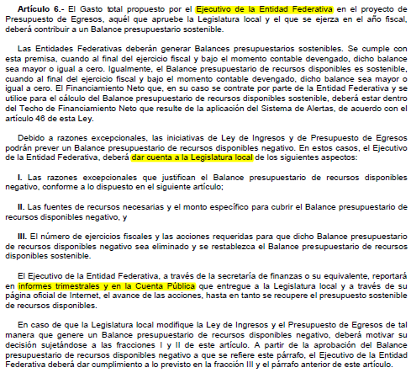

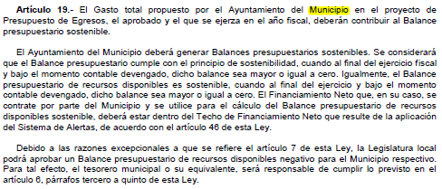

**2. Aumento o creación de nuevo Gasto**

Se informará:

a) Fuente de Ingresos del aumento o creación del Gasto no Etiquetado.

b) Fuente de Ingresos del aumento o creación del Gasto Etiquetado.

**A la fecha del cierre de esta información no se han creado o aumentado nuevos gastos.**

*Fundamento Artículo 8 y 21 LDF*

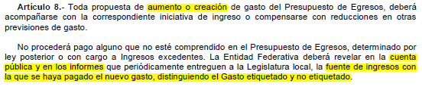

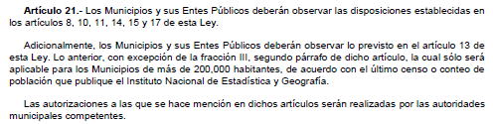

**3. Pasivo Circulante al Cierre del Ejercicio**

**Se informará solo al 31 de diciembre de 2022**



*Fundamento Artículo 13 VII y 21 LDF*



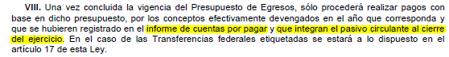



**4. Deuda Pública y Obligaciones**

Se revelará:

a) La información detallada de cada Financiamiento u Obligación contraída en los términos del Título Tercero Capítulo Uno de la Ley de Disciplina Financiera de las Entidades Federativas y Municipios, incluyendo como mínimo, el importe, tasa, plazo, comisiones y demás accesorios pactados.

**A ESTA FECHA DE CIERRE DE ESTA INFORMACION NO SE TIENE CONTRATADA DEUDA PUBLICA NI OBLIGACION ALGUNA.**

*Fundamento Artículo 25 LDF*

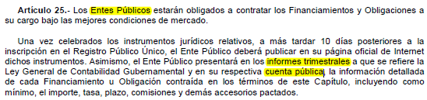

**5. Obligaciones a Corto Plazo**

Se revelará:

a) La información detallada de las Obligaciones a corto plazo contraídas en los términos del Título Tercero Capítulo Uno de la Ley de Disciplina Financiera de las Entidades Federativas y Municipios, incluyendo por lo menos importe, tasas, plazo, comisiones y cualquier costo relacionado, así mismo se deberá incluir la tasa efectiva.

**A ESTA FECHA DE CIERRE DE ESTA INFORMACION NO SE TIENE CONTRATADA OBLIGACION ALGUNA OBLIGACION A CORTO PLAZO.**

*Fundamento Artículo 31 LDF*

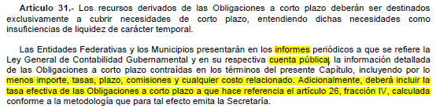

**6. Evaluación de Cumplimiento**

Se revelará:

a) La información relativa al cumplimiento de los convenios de Deuda Garantizada.

**A ESTA FECHA DE CIERRE DE ESTA INFORMACION NO SE TIENEN COTRATADOS CONVENIOS DE DEUDA GARANTIZADA.**

*Fundamento Artículo 40 LDF*

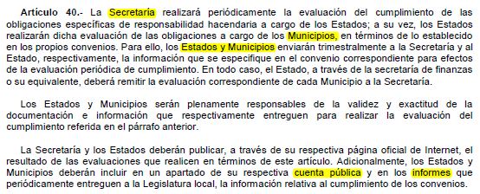

|  |
| --- |
| Bajo protesta de decir verdad declaramos que los Estados Financieros y sus notas, son razonablemente correctos y son responsabilidad del emisor.  . |
|  |
| __________________________________ |
| PRESIDENTE QUÍMICO SABINO JOSÉ RODRÍGUEZ RENDÓN |
|  |
| ___________________________________ |
| DIRECTOR GENERAL C.P. JOSÉ LUIS CARPIO GUZMÁN |
| ________________________________  COORDINADOR DE CAPITAL HUMANO  C.P. MIGUEL ÁNGEL FRANCO TRUJILLO  Mediante a Oficio No. PBL/DG/003/2023, y con fundamento en el artículo 16 fracción XXIV, del Reglamento Interior de la Administración Pública Municipal de León Gto. Se designa Encargado de Despacho de la Dirección General del Patronato de Bomberos de León Gto. en el periodo comprendido del 18 de enero de 2023 hasta el 25 de enero del 2023. |
|  |
|  |
| ____________________________________________   |  | | --- | | TESORERA | | MAESTRA ELBA GABRIELA FALCÓN HERNÁNDEZ | |